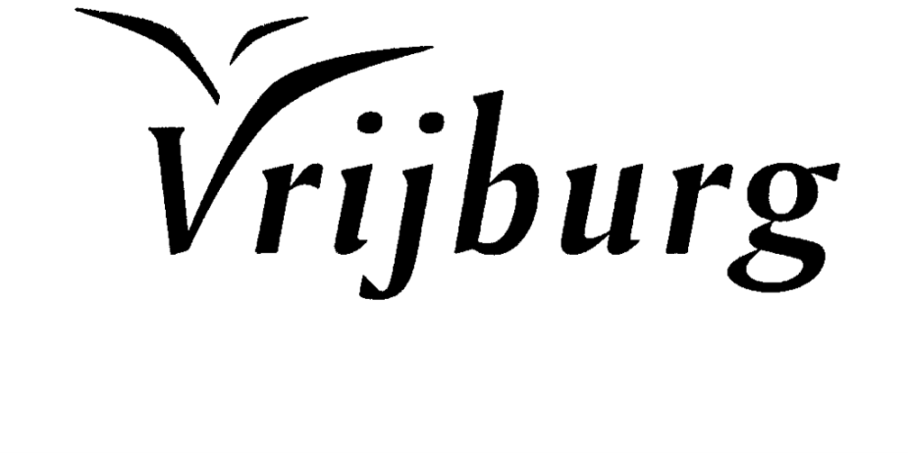
zondag
14 oktober 2018

Remonstranten en Vrijzinnige Protestanten

De ongewone gewoonheid van God

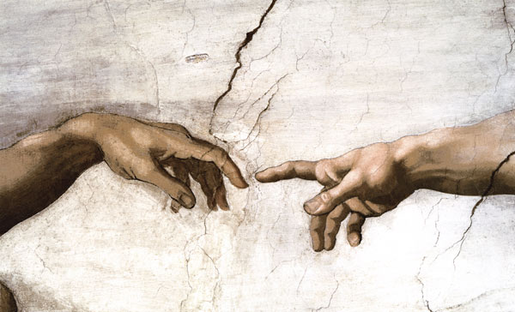

Voorganger: ds Joep de Valk
Lectrix: Liesjettie de Jong
Altvioliste: Carine Blanken
Organist: Erik Visser
Orgelspel Georg Böhm. ‘Jesu du bist allzu schöne’

Luiden van de klokken

Welkom en korte mededelingen

Aansteken van de kaars
Stilte

De gemeente gaat staan

Lichtlied: Doe je licht aan

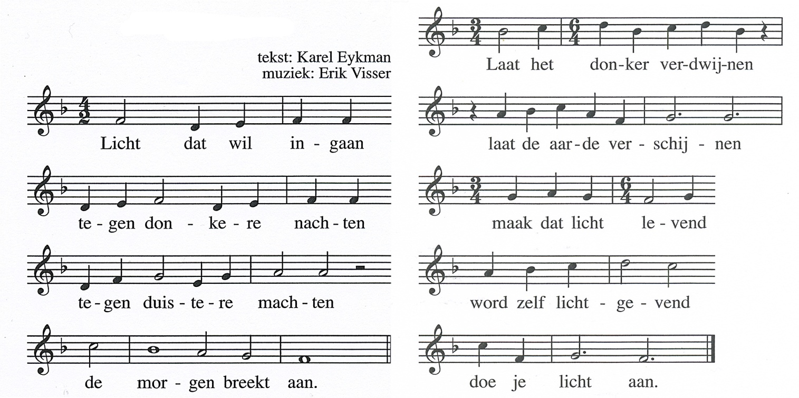

Votum:
voorganger: Ons samenzijn dragen we op aan de Eeuwige,
gemeente: die liefde is en grond van ons bestaan.
voorganger: Die ons stelt in het licht en ons roept om dienstbaar te zijn.
gemeente: Die ons vrijheid geeft en ons vertrouwen vraagt.

Groet:
voorganger: Vrede zij u.
gemeente: De wereld zij vrede.

Lied 853 Ik zoek U in den blinde
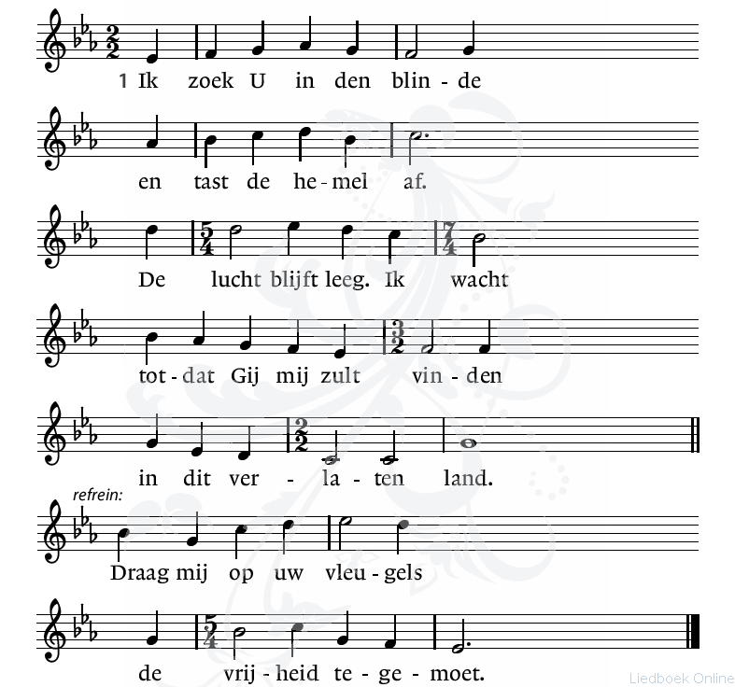

Ik zie U in de verte.
Gij komt steeds dichterbij,
machtige majesteit.
Uw schaduw overdektme
met troost en tederheid.
Gij, verre en nabije,
ik voel uw zachte bries
als Gij mij zoekt en ziet.
Gij aan de hemel, wijs me
uw hoopvol nieuw
verschiet.

de gemeente gaat zitten

. Gebed

Inleiding op het thema

Lied Wees de grond onder mijn voeten,
tekst: Reinier Kleijer, melodie psalm 146

Wees de grond onder mijn voeten
wees het dak boven mijn hoofd
wijs mij richting op de route
naar de toekomst ons beloofd
Wees de bron waaruit ik put
Liefde, vrede en geluk.

Wees de stem in onze stilte
en het oor dat ons verstaat
wees de warmte als de kilte
onze liefde sterven laat;
En geef steeds betekenis
aan de vraag wat leven is.

Wees de ziel van mijn gedachten,
wees de drijfveer van mijn hand.
Breng het Rijk dat wij verwachten
mede door ons doen tot stand
Inspireer ons dag aan dag
met uw Geest en geef ons kracht.

Verhaal uit de bijbel De eerste en de derde boottocht
Markus hst 4, 35-41 en hst 8, 14-21
Begrijpen jullie het dan nog niet en ontbreekt het jullie aan inzicht?

Altviool, Johann Sebastian Bach, Prelude uit de Cello-suite nr. 1
Gespeeld door Carine Blanken

Gebed Dag Hammarskjöld 19.7.1961

Erbarm U
over ons.
Erbarm U
over ons streven,
dat wij
onder uw ogen,
in liefde en geloof,
rechtvaardigheid en ootmoed,
U mogen volgen,
in zelftucht en trouw en moed,
en U ontmoeten
in stilte.

Geef ons
een zuiver gemoed,
dat wij U mogen zien,
een nederig gemoed,
dat wij U mogen horen,
een liefdevol gemoed,
dat wij U mogen dienen,
een gelovig gemoed,
dat wij U mogen leven.

U, die ik niet ken
maar aan wie ik toebehoor.
U, die ik niet begrijp
maar die mij heeft toegewijd
aan mijn eigen lot.
U -

Lied Lied van Gods aanwezigheid
Tekst Huub Oosterhuis, melodie: Slaat op de trommele

1. Eeuwige God, hoe zijt Gij aanwezig
en hoe onzegbaar ons nabij.
Gij zijt gestadig met ons bezig,
onder uw vleugels rusten wij.

3. Gij zijt onzichtbaar voor onze ogen
en niemand heeft U ooit gezien.
Maar wij vermoeden en geloven
dat Gij ons draagt, dat Gij ons dient.

4. Gij zijt in alles diep verscholen,
in al wat leeft en zich ontvouwt.
Maar in de mensen wilt Gij wonen
met hart en ziel aan ons getrouwd.

5. Eeuwige God, hoe zijt Gij aanwezig
waar ook ter wereld mensen zijn.
Blijf zo genadig met ons bezig,
tot wij in U volkomen zijn.
Overdenking

Stilte
Altviool en piano Pietro Nardini, Andante in F

Voorbeden afgesloten met 2x:
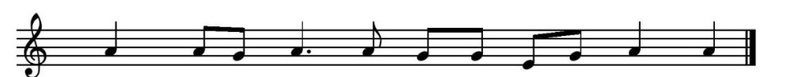
Eeuwige God, wij bidden u ver-hoor ons

Meditatieve stilte

Gezamenlijk Onze Vader

Mededelingen en collecten

Thema Armoede

. eerste collecte: Voedselbank Amsterdam De Stichting Voedselbank Amsterdam (VBA) zet zich in voor huishoudens die niet meer in staat zijn om dagelijks het brood op de plank te krijgen. Men functioneert als een schakel tussen overschot en verborgen gebrek in onze maatschappij. Voedsel dat goed eetbaar is maar niet meer verkocht wordt, worden zowel aan huishoudens als aan sociale restaurants aangeboden. Voedselpakketten voor huishoudens worden via meerdere distributiepunten verstrekt. Daarbij maakt men zoveel mogelijk gebruik van bestaande infrastructuren.
Niet altijd is er voldoende aanbod van gratis voedsel. Om noodsituaties het hoofd te kunnen bieden en om te garanderen dat er ook voldoende producten met een lange houdbaarheidsdatum geleverd kunnen worden, moeten er soms aankopen gedaan worden. Geld hiervoor kunt u overmaken op:
Rekening: NL 49 INGB 0004 237 650. t.n.v. Voedselbank Amsterdam.

. tweede collecte:diaconie

. de bloemen uit de dienst zijn bestemd voor dhr. G.van Drimmelen.

Muziek tijdens de collecten: Johann Sebastian Bach, Inventio in a

Slotlied Een wals in het licht

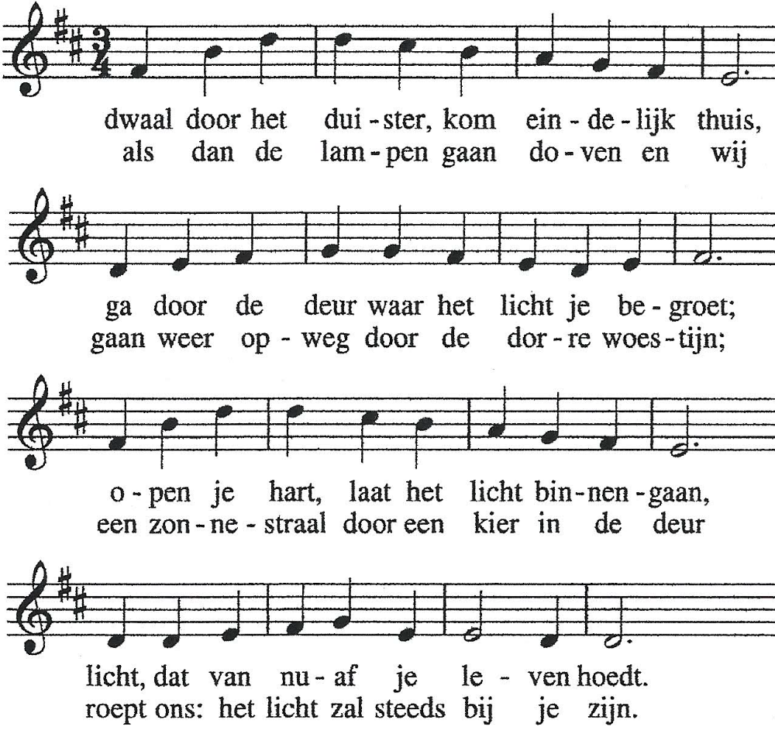
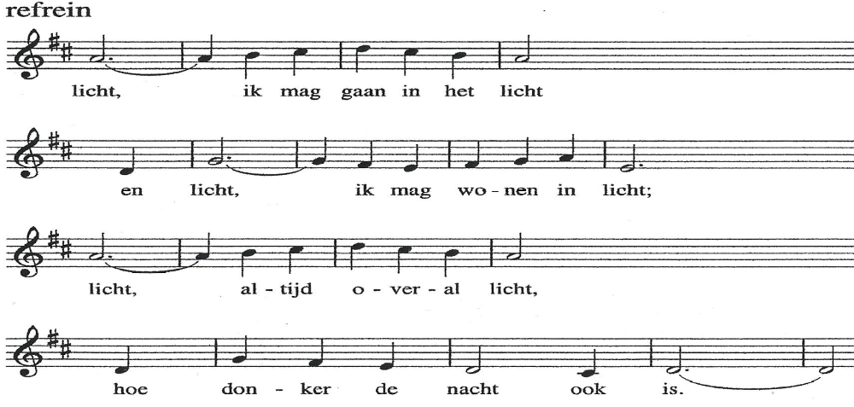

Afscheid en zegen,
de gemeente antwoordt met:
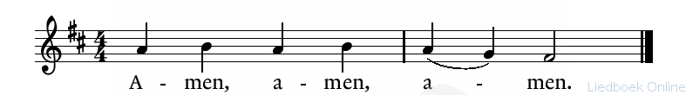

Orgelspel

Na de dienst is er gelegenheid met elkaar koffie of thee te drinken.
********************************************************

Mededelingen:
. Zondag 21 oktober 2018, kerkdienst in Vrijburg om 10.30 uur. (Houd rekening met versperringen in de stad vanwege de Marathon).
Het wordt een doopdienst met medewerking van de cantorij.
Voorganger, Joost Röselaers.

. Donderdag 18 oktober, om 12,30 uur, Vrijburg lunch.

Onze diensten worden opgenomen en via internet uitgezonden. U kunt ze volgen via kerkdienstgemist.nl
Op het internet vindt u informatie over Vrijburg op www.vrijburg.nl. U kunt via de website onze nieuwsbrief aanvragen.
Verder kunt u ons via Twitter volgen onder de naam VrijburgAdam en meepraten in onze LinkedIn groep.
De voorgangers van Vrijburg zijn ds Joep de Valk (06-53391524), ds Japke van Malde (071-5142807), ds Joost Röselaers (06-55776713) en ds Liesbeth Baars (06-23641242). Wilt u een gesprek met één van hen of heeft u vragen over Vrijburg, dan kunt u hen bellen.
Vrijburg is een open en vooruitstrevende gemeenschap zonder dogma’s, gevormd door Remonstranten, Vrijzinnige Protestanten en vrijzinnige jongeren. Verdraagzaamheid, respect, verantwoordelijkheid en denken in vrijheidzijn onze uitgangspunten die terugkomen in onze diensten, kringen, avonden en andere activiteiten.

